学 院： 专 业： 学 号： 姓 名：

装 订 线
广东工业大学考试试卷 ( A )

课程名称: 线性代数 试卷满分 100 分
考试时间: 2010 年 10 月 29 日 (第 十 周 星期五 )
题 号 | 一 | 二 | 三 | 四 | 五 | 六 | 七 | 八 | 九 | 十 | 总分
评卷得分
评卷签名
复核得分
复核签名
- 填空题（每小题4分，共24分）
- 设A为3阶方阵, 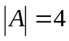, 设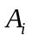为A的第i个列向量, 则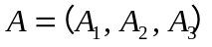,行列式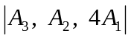= .
- 行列式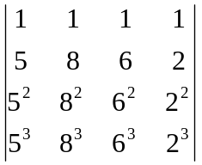= .
- 设A为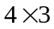矩阵，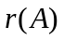=2，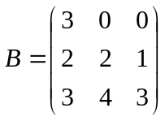，则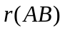= .
- 设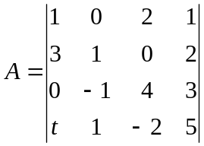，则元素t的代数余子式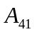= .
- 已知矩阵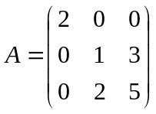，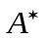是A的伴随矩阵, 则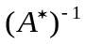= .
- 设矩阵A的特征值为，则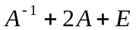的特征值为 .

二、选择题（每小题4分，共32分）
1. 设A为n阶方阵，则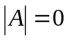的必要条件是 .
(A) 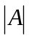中有两行（列）元素对应成比例； (B) 中必有一行为其余行的线性组合；
(C) 中有一行元素全为零； (D) 中任意一行为其余行的线性组合.
2. 设A,B均为n阶非零方阵，且AB=0, 则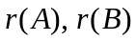 .
(A) 必有一个等于0； (B) 都小于n；
(C) 一个小于n，一个等于n； (D) 都等于n.
3. 设A为m阶方阵，B为n阶方阵，且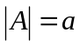，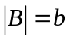,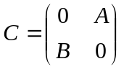, 则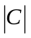= .
(A) 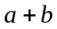； (B) ； (C) 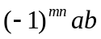； (D) 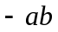.
4. A, B, C均为n阶方阵，下面正确的是 .
(A) AB=BA； (B) 若AB=AC, 则B=C；
(C) 若AB=0, 则A=0 或B=0； (D) 若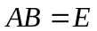,则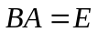.
5. 设A为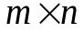矩阵, 齐次方程组仅有零解的充分条件是 .
(A) A的列向量线性无关； (B) A的列向量线性相关；
(C) A的行向量线性无关； (D) A的行向量线性相关.
6. 对非齐次线性方程组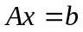及其导出组, .
(A) 若仅有零解，则无解；
(B) 若有非零解，则有无穷多解；
(C) 若有无穷多解，则有非零解；
(D) 若有惟一解，则有非零解.
7. 设A为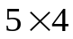矩阵，若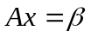有解，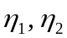是其两个特解，的基础解系是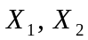，则 .
(A) 的通解是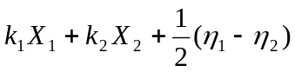；
(B) 的通解是；
(C) 的通解是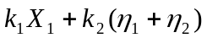；
(D) 的通解是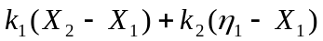.
8. 下列二阶矩阵可对角化的是 .
(A) 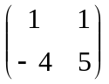； (B) 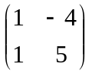； (C)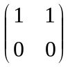； (D)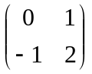.

三、（10分）计算行列式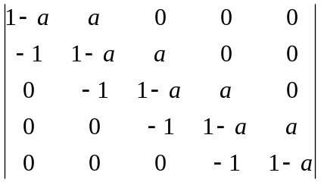的值．

四、（10分） 设向量组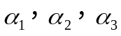线性相关，向量组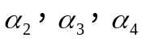线性无关，问
(1) 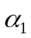能否由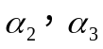线性表出？
(2) 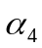能否由线性表出？(请证明以上两点)

五、（12分）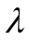取何值时，线性方程组
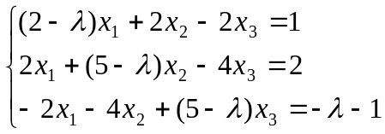
有惟一解、无解或有无穷多解？在无穷多解时求通解.

六、（12分）设矩阵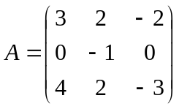，试判断它是否可对角化？若可以，写出可逆阵P及相应的对角阵

